Я Кушнарёва Анна Алексеевна, и Свечникова Марина Владиславовна Группа№2 «Вишенки»

Сделали совместно стен газету

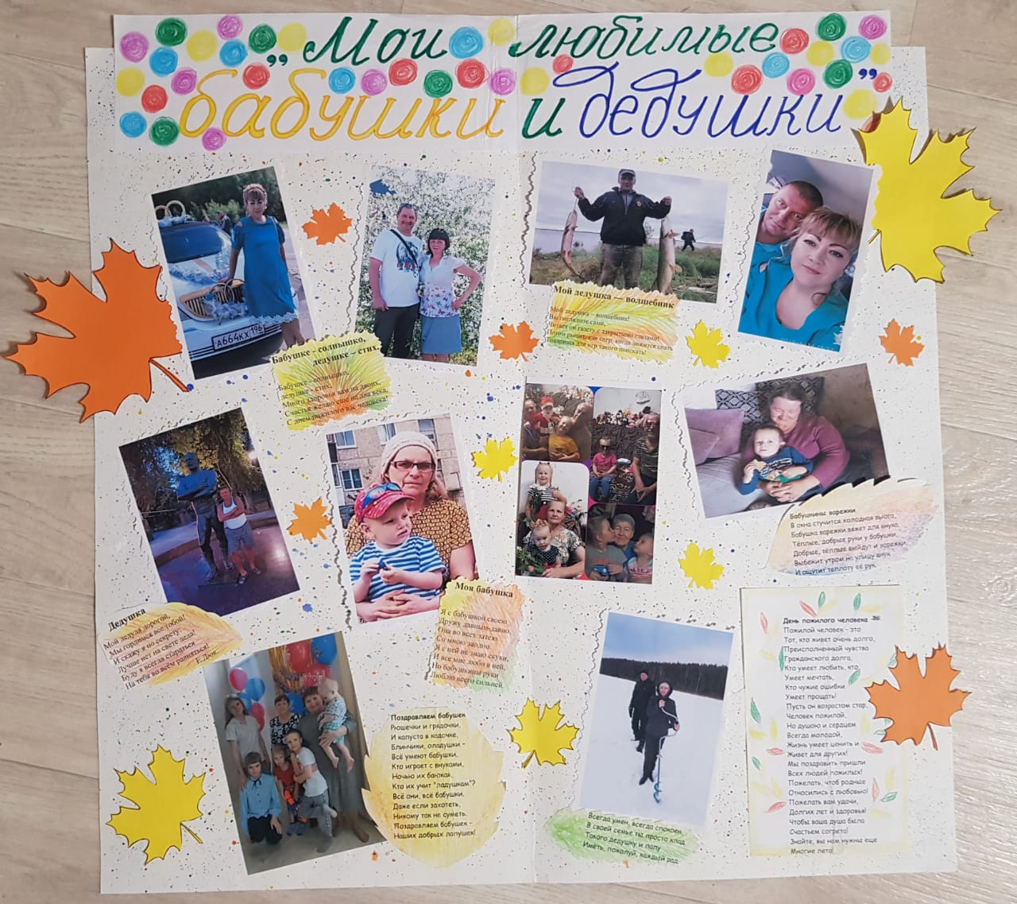На Тему: «Они душой и сердцем всегда молодые!»